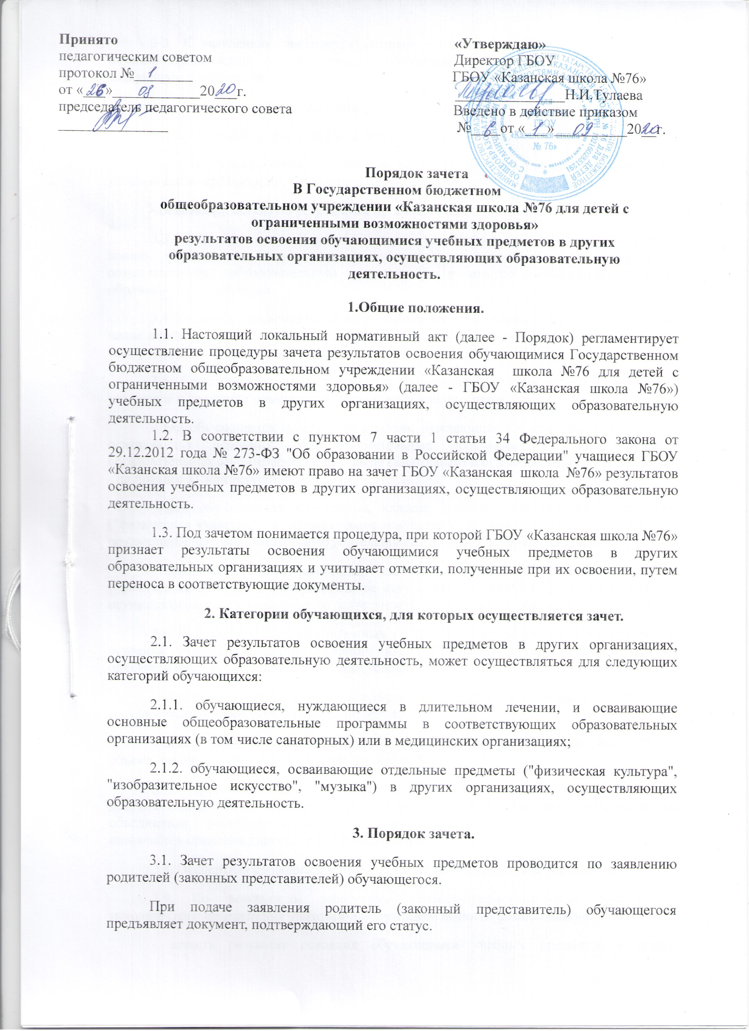

Принято «Утверждаю»
педагогическим советом Директор ГБОУ
протокол №________ ГБОУ «Казанская школа №76»
от «___»____________20___г. _______________Н.И.Тулаева
председатель педагогического совета Введено в действие приказом
_______________ №____от «___»__________20__г.

Порядок зачета
В Государственном бюджетном
общеобразовательном учреждении «Казанская школа №76 для детей с ограниченными возможностями здоровья»
результатов освоения обучающимися учебных предметов в других
образовательных организациях, осуществляющих образовательную
деятельность.

1.Общие положения.
1.1. Настоящий локальный нормативный акт (далее - Порядок) регламентирует осуществление процедуры зачета результатов освоения обучающимися Государственном бюджетном общеобразовательном учреждении «Казанская школа №76 для детей с ограниченными возможностями здоровья» (далее - ГБОУ «Казанская школа №76») учебных предметов в других организациях, осуществляющих образовательную деятельность.
1.2. В соответствии с пунктом 7 части 1 статьи 34 Федерального закона от 29.12.2012 года № 273-ФЗ "Об образовании в Российской Федерации" учащиеся ГБОУ «Казанская школа №76» имеют право на зачет ГБОУ «Казанская школа №76» результатов освоения учебных предметов в других организациях, осуществляющих образовательную деятельность.
1.3. Под зачетом понимается процедура, при которой ГБОУ «Казанская школа №76» признает результаты освоения обучающимися учебных предметов в других образовательных организациях и учитывает отметки, полученные при их освоении, путем переноса в соответствующие документы.
2. Категории обучающихся, для которых осуществляется зачет.
2.1. Зачет результатов освоения учебных предметов в других организациях, осуществляющих образовательную деятельность, может осуществляться для следующих категорий обучающихся:
2.1.1. обучающиеся, нуждающиеся в длительном лечении, и осваивающие основные общеобразовательные программы в соответствующих образовательных организациях (в том числе санаторных) или в медицинских организациях;
2.1.2. обучающиеся, осваивающие отдельные предметы ("физическая культура", "изобразительное искусство", "музыка") в других организациях, осуществляющих образовательную деятельность.
3. Порядок зачета.
3.1. Зачет результатов освоения учебных предметов проводится по заявлению родителей (законных представителей) обучающегося.
При подаче заявления родитель (законный представитель) обучающегося предъявляет документ, подтверждающий его статус.
3.2. К заявлению прилагается справка, заверенная подписью руководителя и печатью организации, осуществляющей образовательную деятельность, содержащая следующую информацию:
- название предмета (предметов);
- класс (классы), год (годы) изучения;
- объем учебных часов, предусмотренных для изучения предмета (предметов) в учебном плане организации, осуществляющей образовательную деятельность;
- отметка (отметки) по результатам промежуточной аттестации.
3.3. ГБОУ «Казанская школа №76» вправе запросить иные документы, в том числе копию лицензии на осуществление образовательной деятельности организации, осуществляющей образовательную деятельность, в которой обучающийся получал образование или обучался.
3.4. Родители (законные представители) вправе представить иные документы, в том числе подтверждающие достижения обучающегося в области искусства, в области спорта (для учащихся, обозначенных в п.2.1.2 Порядка).
3.5. Срок представления документов определяется в зависимости от категории учащегося и от уровня осваиваемой образовательной программы:
- для обучающихся переводных классов, нуждающихся в длительном лечении, и осваивающих основные общеобразовательные программы в соответствующих образовательных организациях (в том числе санаторных) или в медицинских организациях - не позднее 31 мая текущего года;
- для обучающихся переводных классов, осваивающих отдельные предметы ("физическая культура", "изобразительное искусство", "музыка") в других организациях, осуществляющих образовательную деятельность - не позднее 10 мая текущего года;
- для обучающихся выпускных классов, осваивающих отдельные предметы ("физическая культура", "изобразительное искусство", "музыка") в других организациях, осуществляющих образовательную деятельность - не позднее 30 апреля текущего года.
3.6. Для обучающихся, обозначенных в п.2.1.2 Порядка, зачету подлежат результаты освоения учебных предметов учебного плана ГБОУ «Казанская школа №76» при одновременном выполнении следующих условий:
- содержание программы по предмету соответствует требованиям федеральных государственных образовательных стандартов;
- объем часов, в котором освоен учебный предмет, составляет не менее 80% от объема, реализуемого в ГБОУ «Казанская школа №76».
3.7. Представленные родителями (законными представителями) учащегося документы подлежат экспертизе, которую проводит учитель-предметник или методическое объединение учителей-предметников. Ответственный за проведение экспертизы назначается приказом директора ГБОУ «Казанская школа №76».
3.8. Экспертиза проводится в течение 3 дней после представления документов.
3.9. По результатам экспертизы учитель-предметник или руководитель методического объединения учителей-предметников выносит рекомендацию:
- зачесть результат освоения обучающимся учебных предметов в других организациях, осуществляющих образовательную деятельность, выставив обучающемуся отметку, полученную в иной образовательной организации;
- отказать в зачете результатов освоения обучающимся учебных предметов в других организациях, осуществляющих образовательную деятельность.
Рекомендация должна содержать мотивированное обоснование.
3.10. Решение о зачете (об отказе в зачете) принимает педагогический совет ГБОУ «Казанская школа №76».
3.11. На основании решения педагогического совета о зачете результатов освоения учебных предметов в других организациях, осуществляющих образовательную деятельность, директор ГБОУ «Казанская школа №76» издает соответствующий приказ, который доводится до сведения учащихся и их родителей (законных представителей) в течение трех рабочих дней.
3.12. В случае принятия педагогическим советом решения об отказе в зачете результатов освоения учебных предметов в других организациях, осуществляющих образовательную деятельность, обучающийся проходит промежуточную аттестацию по предмету в порядке, определенном в Положении о промежуточной аттестации учащихся ГБОУ «Казанская школа №76».
3.13. Решение педагогического совета доводится до сведения обучающихся и их родителей (законных представителей) в течение трех рабочих дней.
4. Особенности осуществления зачета для различных категорий учащихся.
4.1. Обучающиеся, осваивающие отдельные предметы ("физическая культура", "изобразительное искусство", "музыка") в других организациях, осуществляющих образовательную деятельность, имеющие достижения в области искусства, в области спорта и претендующие на зачет результатов по указанным предметам, по заявлению родителей (законных представителей) могут быть освобождены от посещения уроков по указанным предметам. Порядок посещения уроков в указанном случае регламентируется приказом ГБС(К)ОУ «КС(К)ОШ №76 VIII вида» в отношении каждого конкретного обучающегося. Обеспечение безопасности обучающегося во время указанных уроков берут на себя родители (законные представители) обучающегося.
5.Выставление отметок. Оформление документов.
5.1. Обучающимся, нуждающимся в длительном лечении, и осваивающим основные общеобразовательные программы в соответствующих образовательных организациях (в том числе санаторных) или в медицинских организациях, на основании представленной справки выставляются четвертные или полугодовые отметки (при их наличии) и годовые отметки.
5.2. Обучающимся, осваивающие отдельные предметы ("физическая культура", "изобразительное искусство", "музыка") в других организациях, осуществляющих образовательную деятельность, на основании представленной справки выставляются четвертные или полугодовые отметки (при их наличии) и годовые отметки. В случае, если в представленной справке не выставлена единая отметка по предмету, а выставлены отметки по нескольким предметам (например, "Музыкальная литература", "Сольфеджио", "Музыкальная грамотность" и т.д.), то отметка за учебный год определяется как среднее арифметическое представленных отметок и выставляются целым числом в соответствии с правилами математического округления. В случае, если в представленной справке не выставлена отметка по пятибалльной системе, а поставлен "зачет", то решение об отметке принимается учителем-предметником или методическим объединением учителей-предметников с учетом достижений учащегося в области искусства, в области спорта.
5.3. Отметки выставляются в классный журнал и в личное дело обучающегося.
5.4. Копия приказа о зачете результатов освоения обучающимся ГБОУ «Казанская школа №76» учебных предметов в других организациях, осуществляющих образовательную деятельность прилагается в личное дело обучающегося.
6. Заключительные положения.
6.1. Порядок размещается на официальном сайте ГБОУ «Казанская школа №76 » в сети Интернет, на информационном стенде, а также доводится до сведения родителей (законных представителей) обучающихся на родительских собраниях.

